守护平安果之五：防拐防骗，安全“童”行
腾龙园区小班组防拐骗演练活动
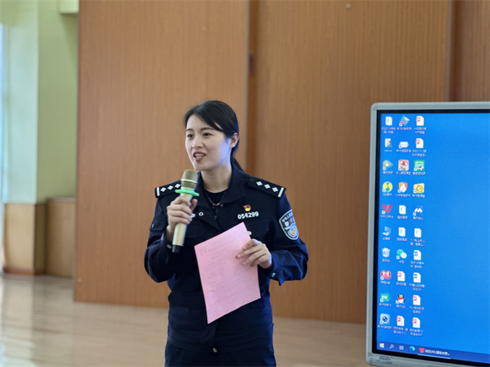

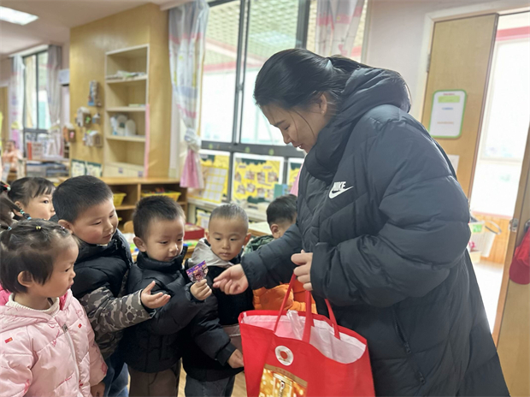
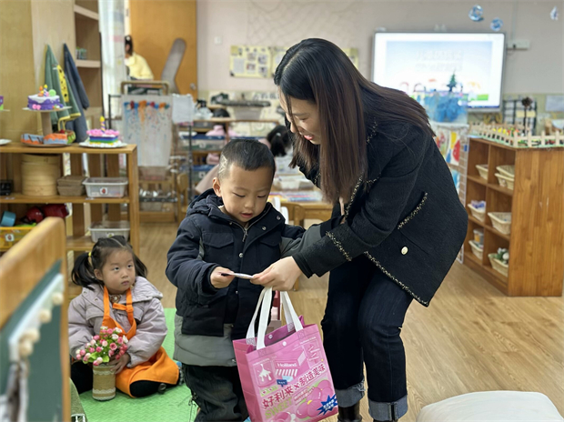
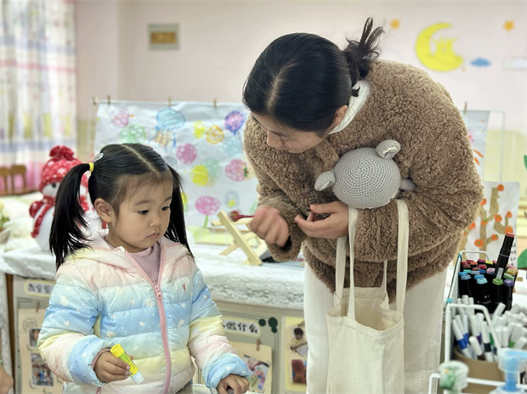
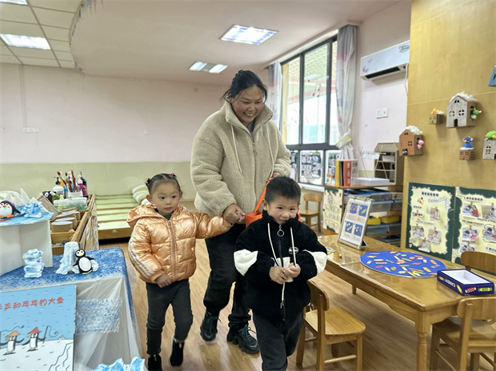
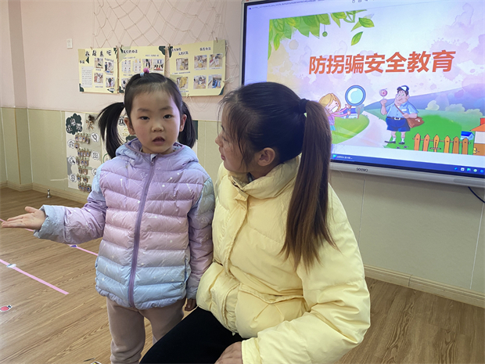
为了提高幼儿防拐骗安全意识和自我保护能力，2023年11月30日下午，龙虎塘街道中心幼儿园腾龙园区小班级组开展了一次“防拐骗”演练活动。
活动前期，派出所对家长进行了安全教育，各班教师对本班幼儿多次进行防拐骗教育，让孩子了解自我保护的方法，拥有自我保护的意识。演练正式开始前，多名友情出演的家长“骗子”和各班班主任参加了演练前的准备会议，对本次演练的目的和内容进行详细部署。
3点整，家长“骗子”们纷纷进入各班教室或活动场地，利用糖果、礼物、玩具等各种物品引诱幼儿跟着自己走。演练现场，小朋友们的表现各有不同，也有部分幼儿防范意识很高，无论怎样坚决不跟陌生人走。演练结束后，班级老师针对演练情况进行了总结，并及时对班级幼儿进行了防拐骗安全教育。
这次“防拐骗”安全演练，对幼儿、教师和家长来说都是一次特殊的经历。于幼儿是一次成长的体验，亲身感受了一次被“骗”的经历，在过程中懂得不和陌生人走以及遇到危险时的简单的自救方法。于教师、于家长更起到了警醒和呼吁的作用，提醒大家需要时刻关注幼儿安全，并进行多样的安全教育，切实地提高幼儿的防骗意识。
撰稿：张花 摄影：韩欣怡 审核：张静

